**BIÊN BẢN BÁO CÁO**

(Nhóm E)

# Các bước tạo themes(3)

## Các bước tạo themes trong wordpress

## 1. Tạo cấu trúc cần có trong themes trong wordpress

**- trungcap/**

- functions.php

- index.php

- header.php

- footer.php

- page.php

- single.php

- content.php

- content-none.php

- archive.php

- search.php

- author.php

- category.php

- 404.php

- styles.css

- sidebar.php

- screenshot.png

Tiếp tục, tạo một thư mục tên là **templates** trong theme và tạo các file sau vào thư mục đó, các file này sẽ là custom page template.

- full-width.php

- contact.php

## 2. Sau khi tạo xong coppy vào project cần thêm themes.

C:\wamp64\www\cms2\wordpress\wp-content\themes

Đây là hình ảnh về cấu trúc themes cần tạo:

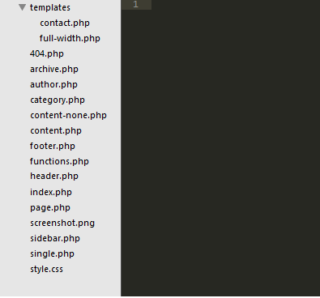

Hình 51: Cấu trúc themes

## 3. Chèn themes vào project

Bây giờ hãy vào **Dashboard -> Appearance -> Themes** thì sẽ thấy theme của mình đã được hiển thị ra.

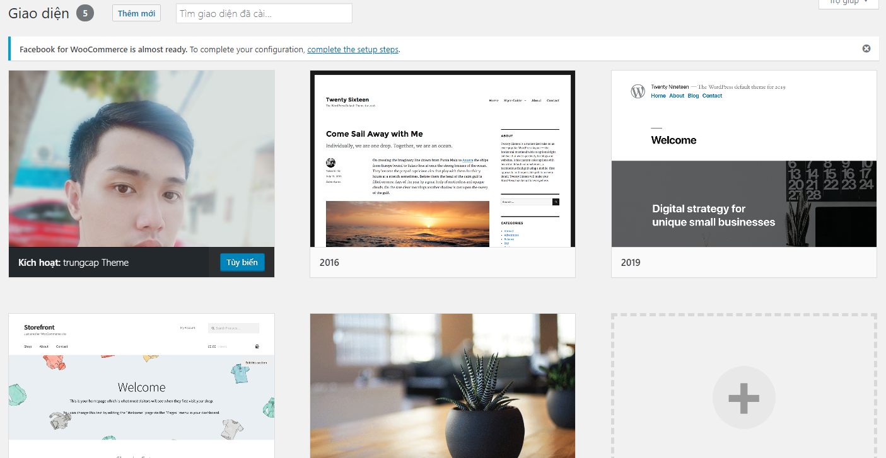

Hình 52: kích hoạt themes

Hãy kích hoạt nó lên, sau khi kích hoạt thì website sẽ là trang trắng vì chưa có nội dung gì cả.

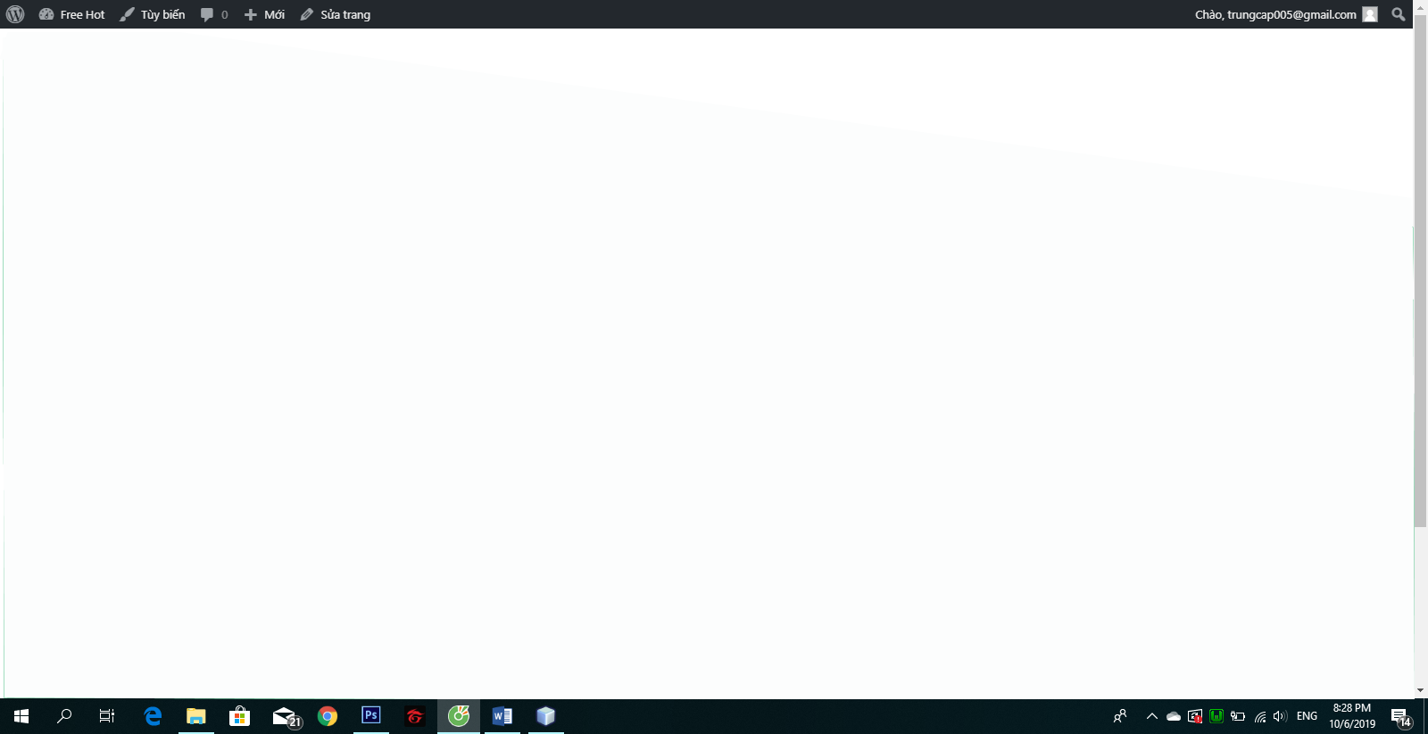

Hình 53: Giao diện ban đầu khi kích hoạt themes

1. Hiển bài post ra màn hình file index.php

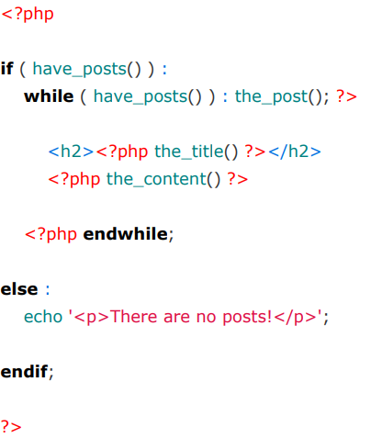

Hình 54: Hiển thị post

* Sau khi tạo điều kiện trong file index thì kết quả sẽ hiển thị như sau:

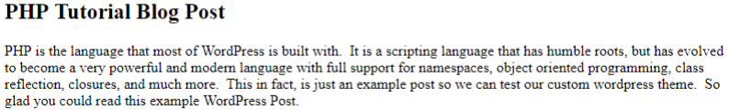

Hình 55: hiển thị post

1. Tạo đường link cho post

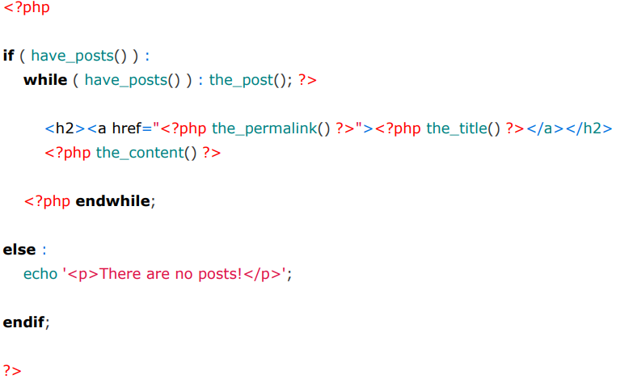

Hình 56: tạo đường link cho post

* Kết quả sẽ hiển thị

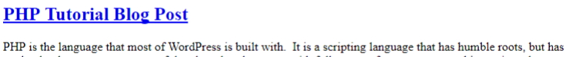

Hình 57: địa chỉ post

1. Thêm header và footer cho themes

* Tạo 2 dòng lệnh hiển thị header và footer

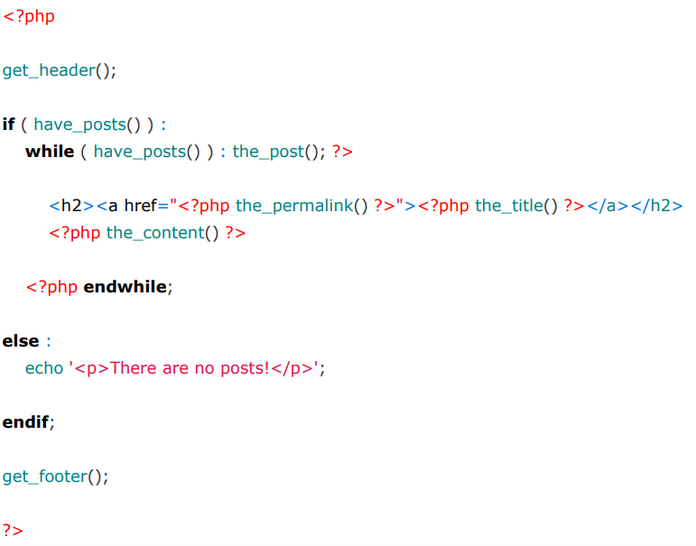

Hình 58: tạo điều kiện cho header và footer

* Kết quả sau khi tạo

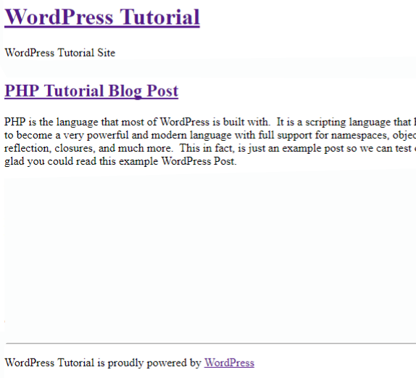

Hình 59: hiển thị được header và footer